分库分表
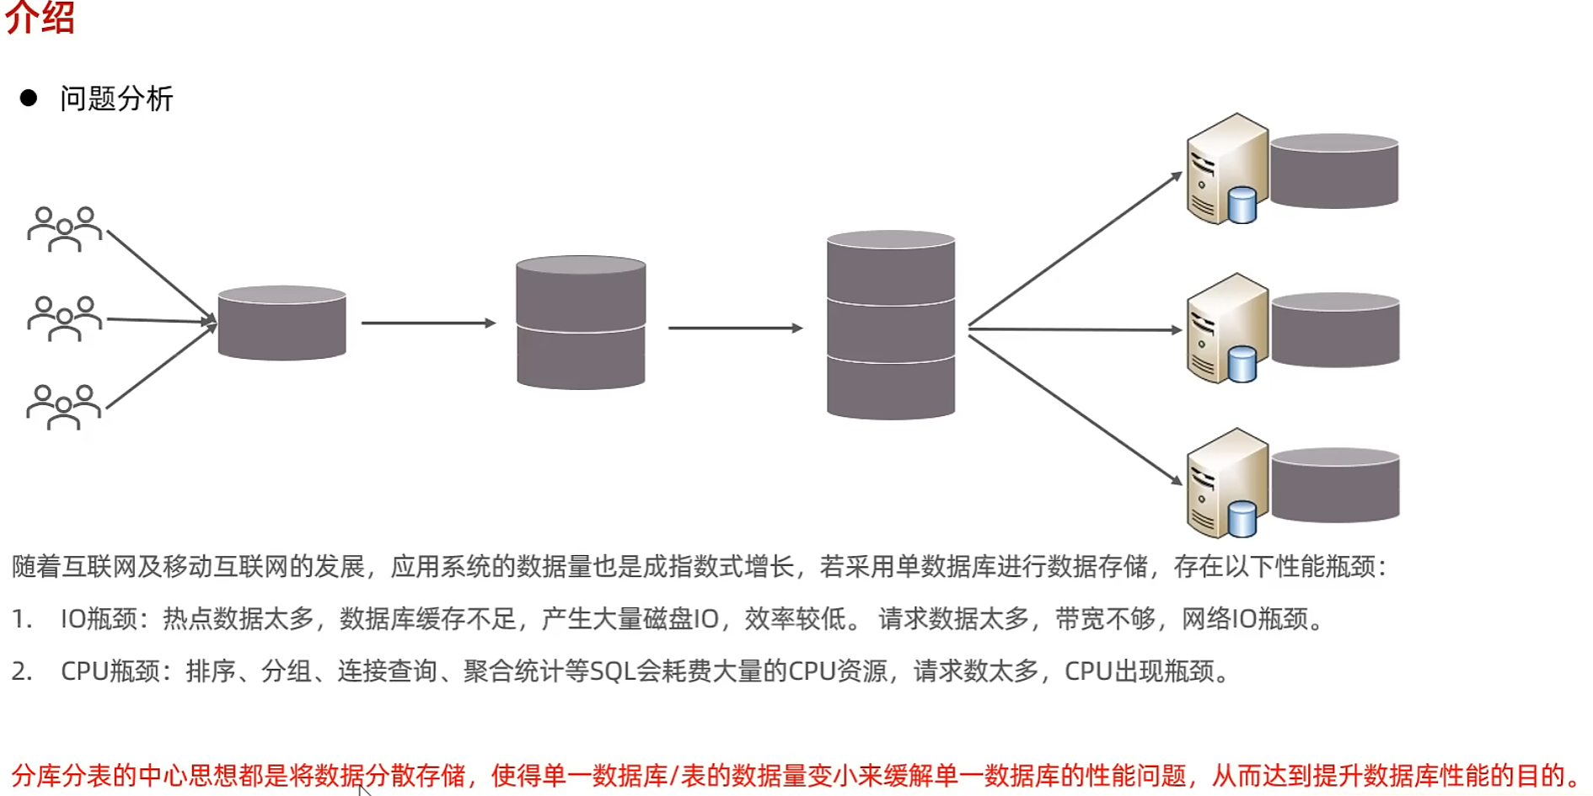

拆分策略
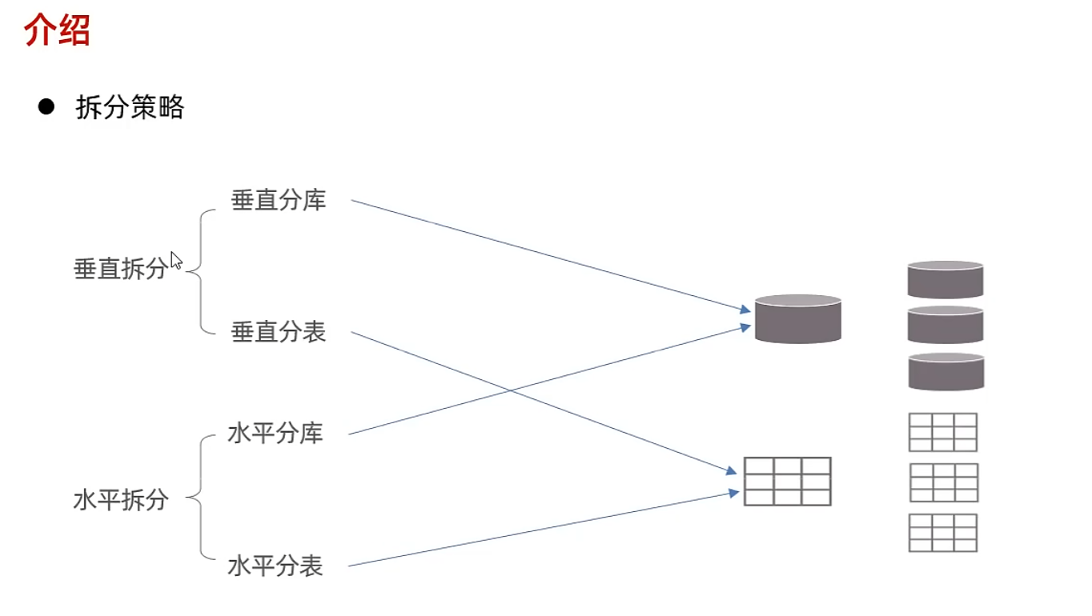

垂直拆分
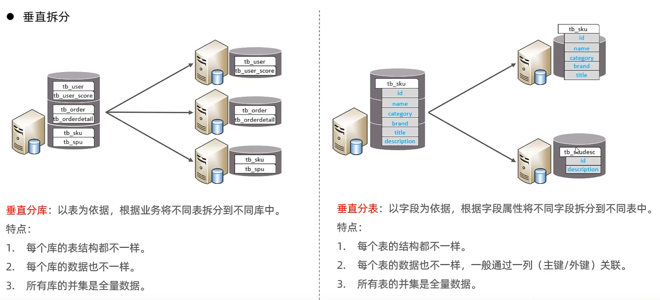

水平拆分：
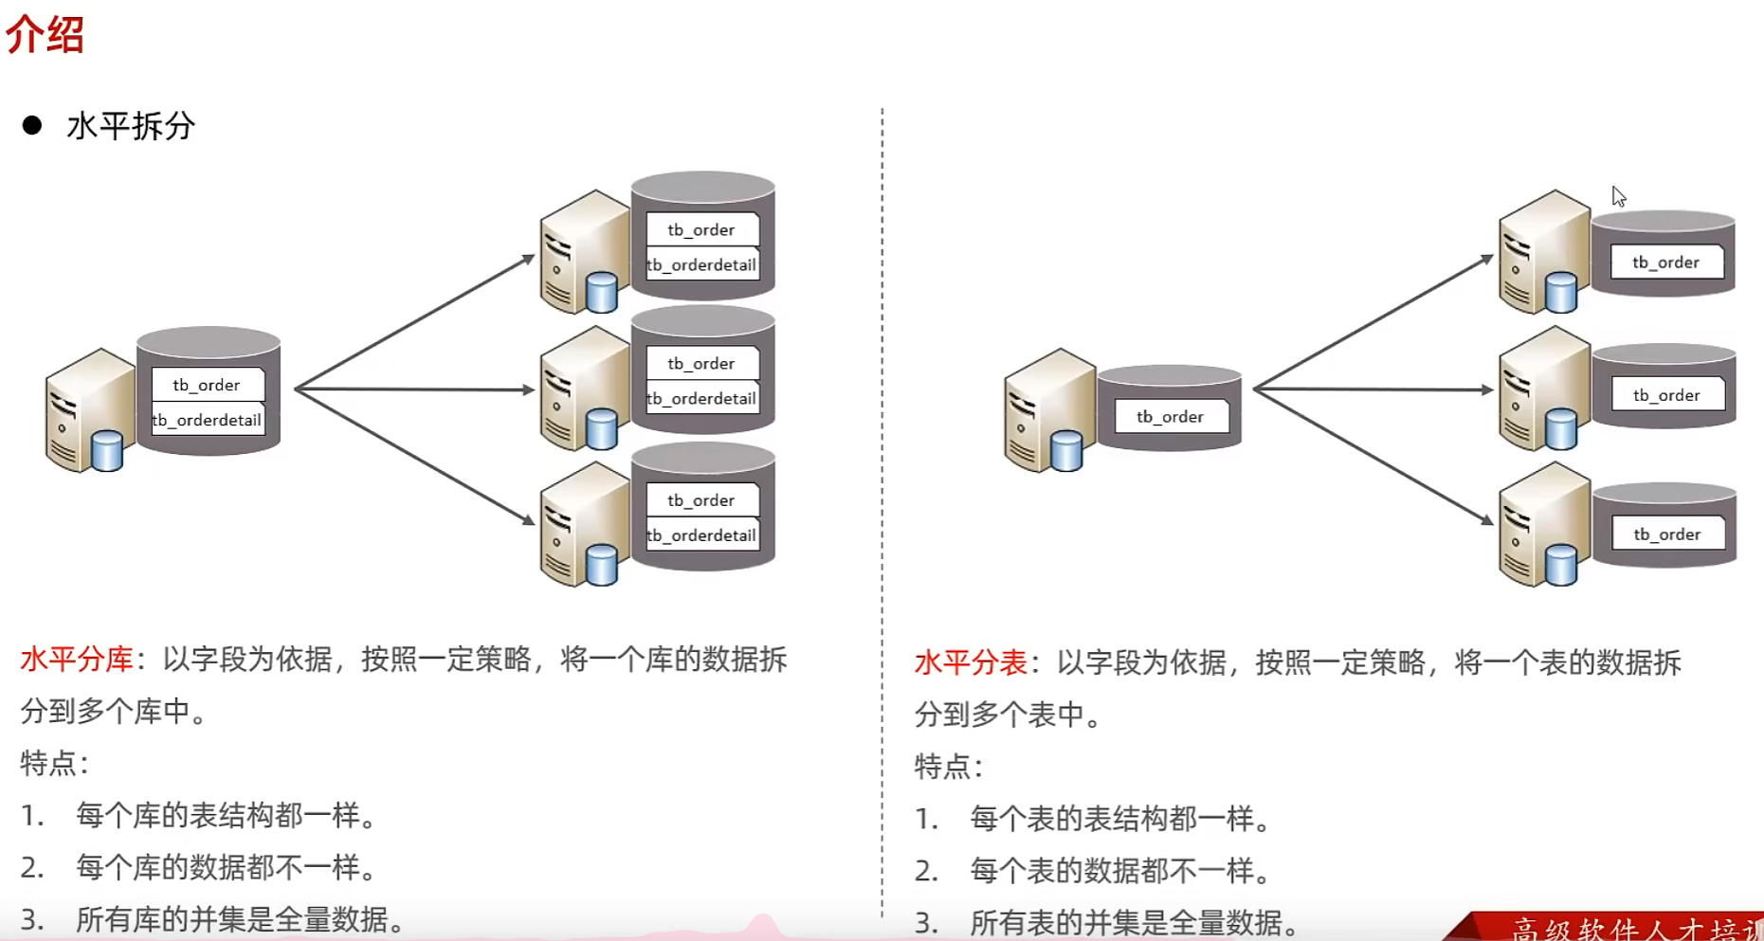

实现技术：
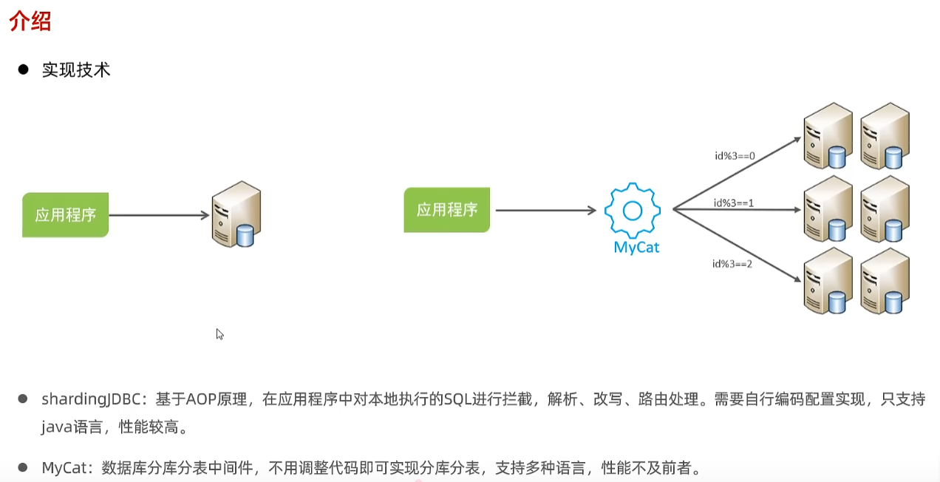

Mycat使用：
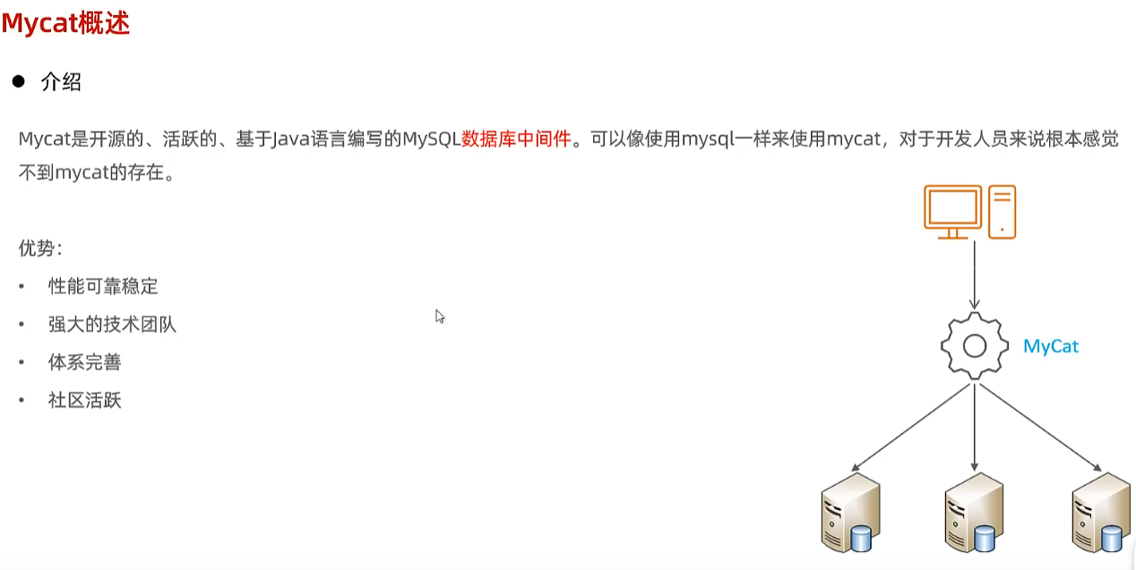

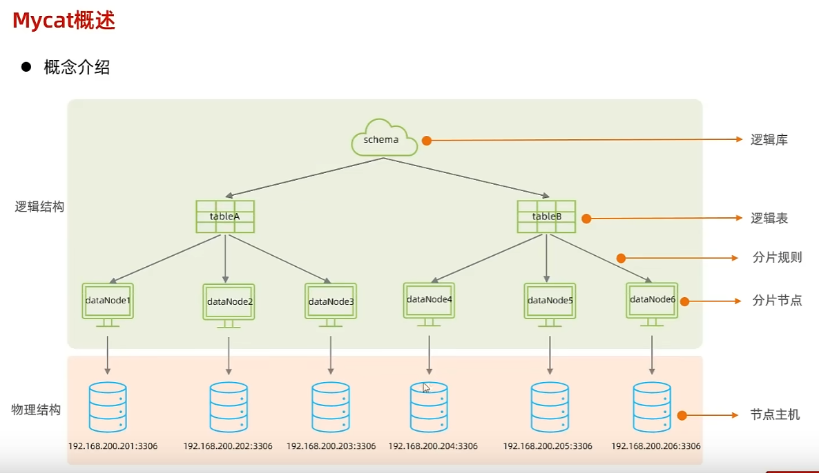

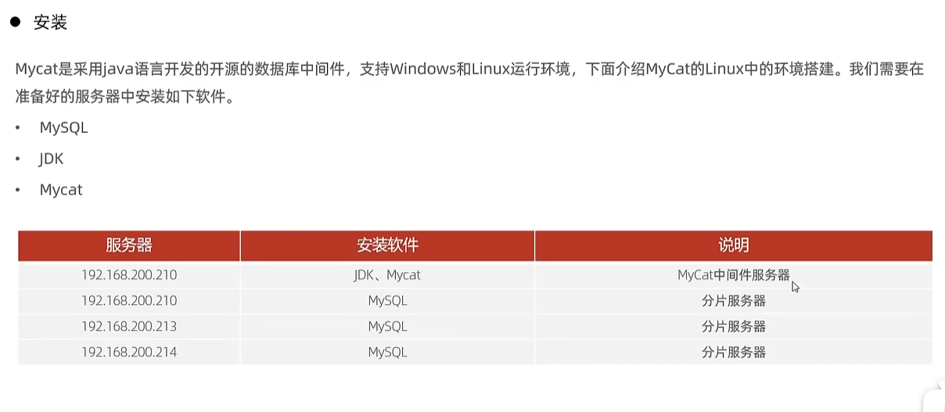
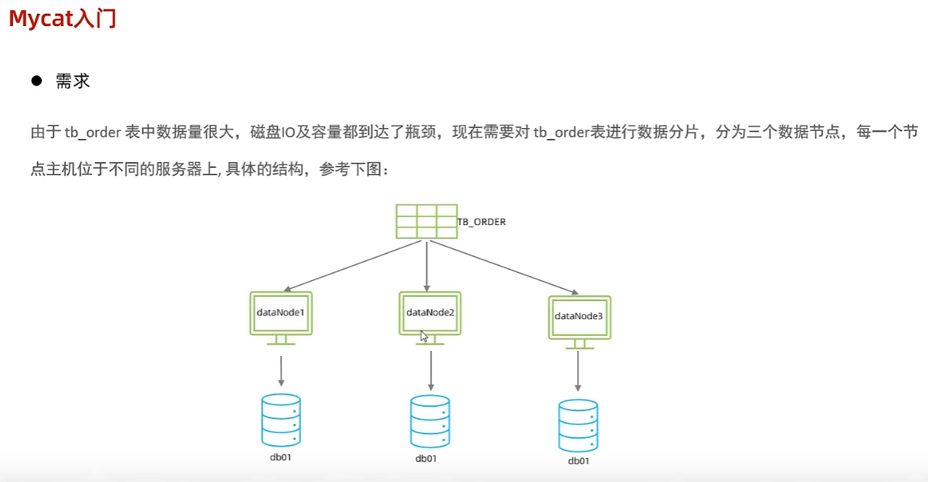
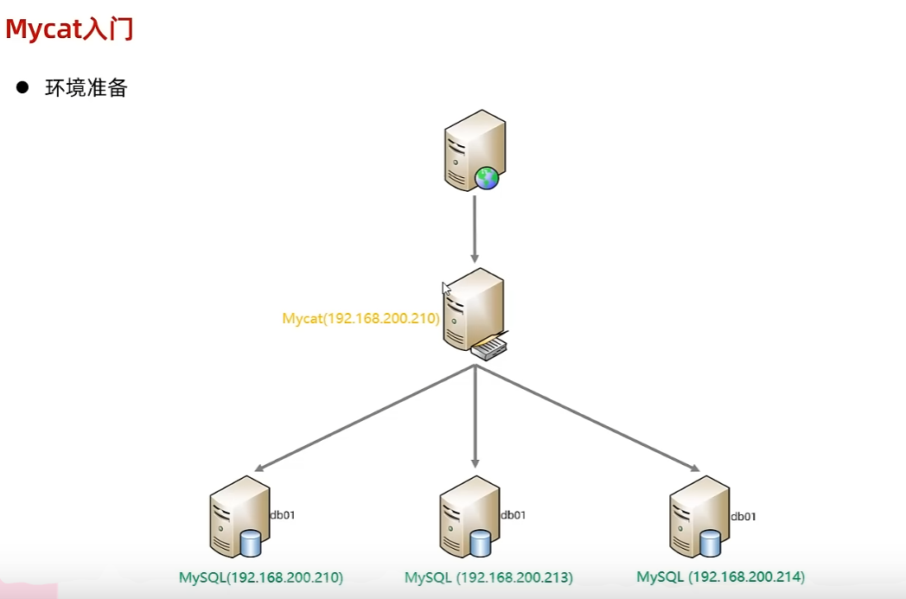
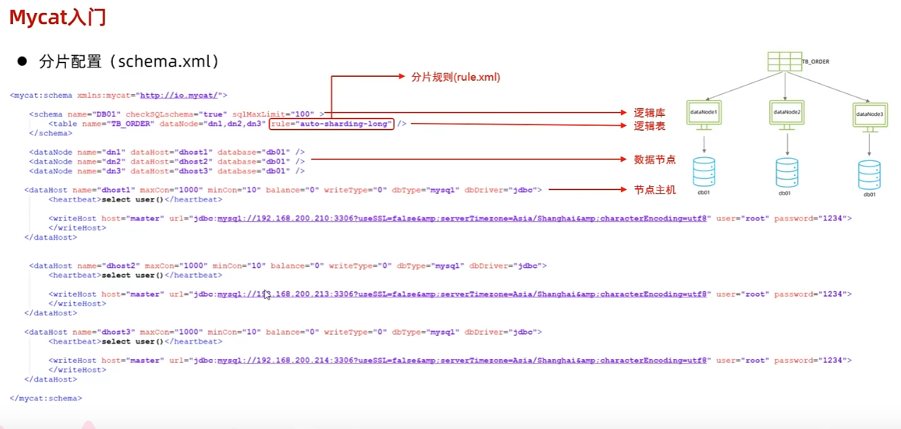
我的部署方案：
主服务器：IP 192.168.157.152
采用Vmware克隆虚拟机得到
服务器：IP 192.168.157.147
固定IP地址，使用enp32具体步骤查看相关md文件
inet 192.168.157.147/24 brd 192.168.157.255 scope global ens32
关闭防火墙

Mycat现状：
Ask：mycat还有企业用吗？
mycat还有企业用，但主要在“存量系统”里，新项目基本不选它了。给你捋一下现状：
还在用的地方
2016—2020 年那阵，很多公司（银行、金融、传统行业、国企、中小企业）都用 MyCat 1.6.x 搭了分库分表或读写分离，这些系统今天还在线上跑，运维还得会。所以你现在学它不算白学——老系统维护、面试题里都还会碰到。
但社区基本停了
MyCat 1.6 的最后一个稳定版大概是 1.6.7.x（2020 年前后），之后维护节奏就很慢。重写的 MyCat2 一直没出可靠的稳定生产版本，后来基本停止开发。也就是说，它处在一个“能用但没人继续使劲修”的状态。
现在新项目用什么
路线 | 代表 | 现状
分库分表中间件 | Apache ShardingSphere | 新项目的主流选择，Apache 顶级项目，社区活跃
MyCat 的加强版 | DBLE（爱可生开源） | 基于 MyCat 修复大量 bug、有商业支持，部分企业当替代品
分布式数据库 | TiDB、OceanBase、PolarDB 等 | 更前沿的方向，分片对应用透明，很多新架构干脆“去中间件”
一个值得知道的变化：中间件方案本身也在被边缘化。以前是“应用 → 中间件 → 多台 MySQL”，现在很多公司直接上 TiDB、OceanBase 这类原生分布式数据库，应用就当普通单库连，中间那层就省了。
建议：MyCat 照学，但把它当成理解分库分表、读写分离、代理模式的入门道具，这些概念在 ShardingSphere、TiDB 里完全通用。真到企业里问“新系统怎么选型”，答 ShardingSphere 或分布式数据库才是现在的行业答案；提 MyCat 更多是“我们有个老系统在用，需要会维护”。

